Käytöksellä oireileva lapsi – miten järjestöt voivat tukea palveluissa?
18.2.2022 | ASIANTUNTIJA KERTOO
Lasten, nuorten ja perheiden palveluiden kuvaamistyö aloitettiin Tulevaisuuden sote-keskus -hankkeessa vuoden 2021 alkupuolella. Ensimmäisenä valmistui kuvaus käytöksellä oireilevan lapsen palvelupolusta. Polku muodostuu palveluun hakeutumisesta, palvelutarpeiden arvioinnista sekä palvelun toteutuksesta, seurannasta ja arvioinnista. Palvelupolkua pilotoidaan Limingassa ja mahdollisesti muissakin kunnissa.
Tutustu palvelupolun kuvaukseen Innokylässä: https://innokyla.fi/sites/default/files/2021-12/Lapsen%20tuen%20polku%20kuvana.pdf
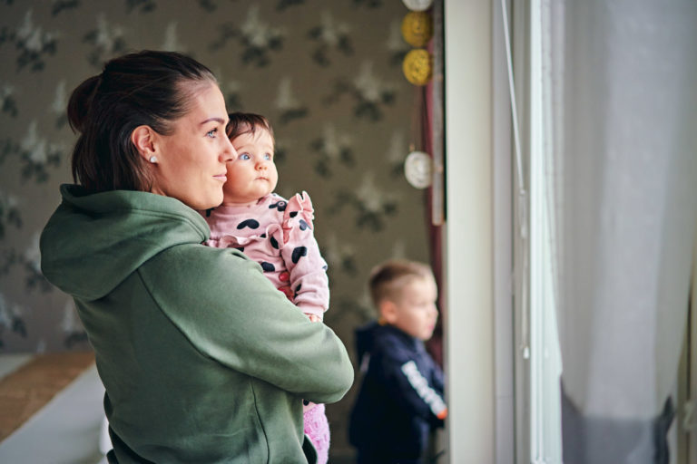
Palvelupolun kuvaamisessa hyödynnettiin järjestöjen ammattilaisten ja kokemustoimijoiden osaamista. Myös polun eri vaiheissa järjestöjen ja yhdistysten tarjoaman tiedon, tuen ja toiminnan hyödyntäminen on tärkeää.
Jotta perheiden tueksi osataan koota oikeanlainen palvelukokonaisuus, heitä kohtaavilla ammattilaisilla tulee olla riittävästi osaamista neuropsykiatrisista vaikeuksista sekä palvelujärjestelmää koskevasta lainsäädännöstä. Sosiaali- ja terveysjärjestöjen ammattilaisilla ja kokemustoimijoilla on valtavasti osaamista, jota voidaan hyödyntää sote-ammattilaisten perehdytyksen ja koulutuksen tukena.

Tukea kaikissa polun vaiheissa
Järjestöjen ja yhdistysten tuki voi kulkea perheen rinnalla kaikissa polun vaiheissa. Tämä vaatii ammattilaiselta ymmärrystä järjestötoiminnan luonteesta sekä tietoa tarjolla olevasta toiminnasta. Perheen näkökulmasta on tärkeää, että omatyöntekijällä on aikaa perehtyä lapsen ja perheen kokonaistilanteeseen ja käydä läpi myös järjestöjen tarjoamia tuki- ja toimintamuotoja. Palvelutarpeen arviointia ja asiakassuunnitelman laatimista tulisi aktiivisesti tarjota perheille. Asiakassuunnitelmaan olisi hyvä kirjata myös tarjotut ja käytössä olevan järjestöjen tuen ja toiminnan muodot.
Järjestöjen ja yhdistysten matalan kynnyksen tuki ja neuvonta, vertaisryhmät, perheille suunnatut vanhemmuutta tukevat toiminnat, ryhmät ja kohtaamispaikat sekä sähköinen materiaali tarjoavat laajan valikoiman vahvaan ammattiosaamiseen ja perehtymiseen perustuvaa toimintaa, mutta myös rinnalla kulkevaa, vertaisuutta eri tavoin hyödyntävää tukea.
Järjestöissä ja yhdistyksissä toimivilla ammattilaisilla ja vapaaehtoisilla on erilaisia vanhemman varhaista huolta sanoittavia tai kuulevia rooleja. Vanhempien keskinäinen vertaistuki ja keskustelut samankaltaisessa elämäntilanteessa olevien kanssa kannattelevat haasteiden keskellä ja ylläpitävät toivoa. Vertaistoiminnassa lapset saavat myönteisiä kokemuksia itsensä toteuttamisesta, mikä kasvattaa itsetuntoa ja rakentaa omaa identiteettiä positiiviseen suuntaan.

Perheet voivat luoda juuri heille merkityksellistä toimintaa
Järjestöissä perheet voivat olla aktiivisia toimijoita ja luoda itse juuri heille merkityksellistä toimintaa. Järjestöjen tuki liittyykin enemmän yhdessä tekemiseen ja voimavarojen vahvistumiseen, kuin haasteisiin tai diagnooseihin: Isät saunovat, lapset tutustuvat toisiinsa leikkien tai pelien kautta, perheet retkeilevät tai äidit jakavat käytännössä testattuja keinoja arjen kipupisteisiin.
Palvelupolkuja kuvattaessa onkin tärkeää tunnistaa, millaisia järjestötoimijoita asiakasryhmään liittyy ja millaisia tuen ja toiminnan muotoja niillä on tarjota. Parhaaseen lopputulokseen päästään, kun palvelupolkuja kuvataan yhteistyössä asiakkaita edustavien järjestöjen ja kokemustoimijoiden kanssa.
Teksti:
Piia Haukilahti, ADHD-liitto ry
Marjo Häyry, Autismiliitto ry
Helena Liimatainen, Tulevaisuuden sote-keskus -hanke
Sanna Tauriainen, Tulevaisuuden sote-keskus -hanke

